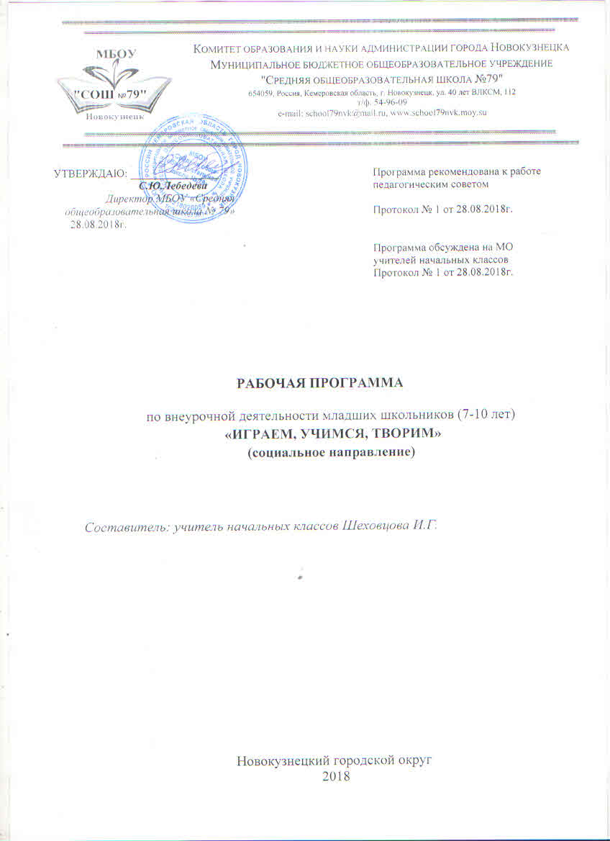

Содержание

- Результаты освоения курса внеурочной деятельности 3
- Содержание курса внеурочной деятельности с указанием форм организации
и видов деятельности 5
- Тематическое планирование 7

- РЕЗУЛЬТАТЫ ОСВОЕНИЯ КУРСА ВНЕУРОЧНОЙ ДЕЯТЕЛЬНОСТИ
Личностные результаты:
1) формирование основ российской гражданской идентичности, чувства гордости за свою Родину, российский народ и историю России, осознание своей этнической и национальной принадлежности; формирование ценностей многонационального российского общества; становление гуманистических и демократических ценностных ориентаций;
2) формирование целостного, социально ориентированного взгляда на мир в его органичном единстве и разнообразии природы, народов, культур и религий;
3) формирование уважительного отношения к иному мнению, истории и культуре других народов;
4) овладение начальными навыками адаптации в динамично изменяющемся и развивающемся мире;
5) принятие и освоение социальной роли обучающегося, развитие мотивов учебной деятельности и формирование личностного смысла учения;
6) развитие самостоятельности и личной ответственности за свои поступки, в том числе в информационной деятельности, на основе представлений о нравственных нормах, социальной справедливости и свободе;
7) формирование эстетических потребностей, ценностей и чувств;
8) развитие этических чувств, доброжелательности и эмоционально-нравственной отзывчивости, понимания и сопереживания чувствам других людей;
9) развитие навыков сотрудничества со взрослыми и сверстниками в разных социальных ситуациях, умения не создавать конфликтов и находить выходы из спорных ситуаций;
10) формирование установки на безопасный, здоровый образ жизни, наличие мотивации к творческому труду, работе на результат, бережному отношению к материальным и духовным ценностям.

Метапредметные результаты:
1) овладение способностью принимать и сохранять цели и задачи учебной деятельности, поиска средств ее осуществления;
2) освоение способов решения проблем творческого и поискового характера;
3) формирование умения планировать, контролировать и оценивать учебные действия в соответствии с поставленной задачей и условиями ее реализации; определять наиболее эффективные способы достижения результата;
4) формирование умения понимать причины успеха/неуспеха учебной деятельности и способности конструктивно действовать даже в ситуациях неуспеха;
5) освоение начальных форм познавательной и личностной рефлексии;
6) использование знаково-символических средств представления информации для создания моделей изучаемых объектов и процессов, схем решения учебных и практических задач;
7) активное использование речевых средств и средств информационных и коммуникационных технологий (далее - ИКТ) для решения коммуникативных и познавательных задач;
8) использование различных способов поиска (в справочных источниках и открытом учебном информационном пространстве сети Интернет), сбора, обработки, анализа, организации, передачи и интерпретации информации в соответствии с коммуникативными и познавательными задачами и технологиями учебного предмета; в том числе умение вводить текст с помощью клавиатуры, фиксировать (записывать) в цифровой форме измеряемые величины и анализировать изображения, звуки, готовить свое выступление и выступать с аудио-, видео- и графическим сопровождением; соблюдать нормы информационной избирательности, этики и этикета;
9) овладение навыками смыслового чтения текстов различных стилей и жанров в соответствии с целями и задачами; осознанно строить речевое высказывание в соответствии с задачами коммуникации и составлять тексты в устной и письменной формах;
10) овладение логическими действиями сравнения, анализа, синтеза, обобщения, классификации по родовидовым признакам, установления аналогий и причинно-следственных связей, построения рассуждений, отнесения к известным понятиям;
11) готовность слушать собеседника и вести диалог; готовность признавать возможность существования различных точек зрения и права каждого иметь свою; излагать свое мнение и аргументировать свою точку зрения и оценку событий;
12) определение общей цели и путей ее достижения; умение договариваться о распределении функций и ролей в совместной деятельности; осуществлять взаимный контроль в совместной деятельности, адекватно оценивать собственное поведение и поведение окружающих;
13) готовность конструктивно разрешать конфликты посредством учета интересов сторон и сотрудничества;
14) овладение начальными сведениями о сущности и особенностях объектов, процессов и явлений действительности (природных, социальных, культурных, технических и др.) в соответствии с содержанием конкретного учебного предмета;
15) овладение базовыми предметными и межпредметными понятиями, отражающими существенные связи и отношения между объектами и процессами;
16) умение работать в материальной и информационной среде начального общего образования (в том числе с учебными моделями) в соответствии с содержанием конкретного учебного предмета.

- СОДЕРЖАНИЕ ПРОГРАММЫ
Программа рассчитана на младших школьников 1-4 классов. Занятия проводятся во внеурочное время. Программа включает в себя 138 еженедельных занятий по 35-45 минут и рассчитана на 4 года обучения: 1 класс – 33 часа, 2-4 классы – 35 часа.
Форма занятий: кружок
Виды деятельности: исследовательские проекты, творческие занятия, спортивные мероприятия, в ходе которых младшие школьники научатся изобретать, понимать и осваивать новое, быть открытыми и способными выражать собственные мысли, уметь принимать решения и помогать друг другу, формулировать интересы и осознавать возможности.
Умение воспринимать и анализировать информацию (условные обозначения, содержание, рубрики, расположение на странице, рисунки, схемы).
Учиться презентовать свои достижения (превращать результат своей работы в продукт, предназначенный для других). Знакомиться с интересными людьми и их профессиями. Развивать коммуникативную компетентность.

1 класс
Раздел 1. Знакомьтесь, это я
Кто ты? Будем знакомы. Мой портрет. Моя семья. Под крышей дома моего. Моя родословная. Мои родственники по линии мамы / папы. Мир, в котором я живу. Я и мои друзья. Земля, на которой я живу. Я – гражданин своей Родины. Моя маленькая родина.
Раздел 2. Моя школа
Букет первоклассника. Школьная мозаика. Законы школьной жизни. Ты должен это знать. Распорядок дня. На зарядку становись. Здоровье – это здорово! Будь здоров без докторов. Правила безопасности.
Раздел 3. Мой класс
Мой класс. Традиции моего класса. Законы школьной жизни. Как я отношусь к людям. Мои добрые дела. Мои жизненные принципы.
Раздел 4. Мои учебные достижения
Учимся ставить цели. Мои цели. Мое созвездие успеха. Путешествие по предметным страницам.
Разделы 5-7. Мои достижения. Мои проектные работы. Пожелания и отзывы
Мои достижения в школе и вне школы. Творческие и игровые проекты. Пожелания и отзывы.

2 класс
Раздел 1. Знакомьтесь, я - второклассник
Будем знакомы. Мой портрет. Мои летние каникулы. Моя семья. Под крышей дома моего. Моя родословная. Мир, в котором я живу. Земля, на которой я живу. Я – гражданин своей Родины. Моя маленькая родина.
Раздел 2. Моя школа
Школьная мозаика. Законы школьной жизни. Самое большое сокровище в жизни. На зарядку становись! Карта здоровья. Правила безопасности. Красный, желтый, зеленый. Безопасный маршрут «дом-школа».
Раздел 3. Мой класс
Знакомьтесь, мой любимый класс! Мои одноклассники. Правила школьной дружбы. Как я отношусь к людям. Мои добрые дела. Мои жизненные принципы. Наш классный уголок.
Раздел 4. Мои учебные достижения
Учимся ставить цели. Мои цели. Мое созвездие успеха. Путешествие по предметным страницам.
Разделы 5-7. Мои достижения. Мои проектные работы. Пожелания и отзывы
Мои достижения в школе и вне школы. Творческие и игровые проекты. Пожелания и отзывы.

3 класс
Раздел 1. Знакомьтесь, я – третьеклассник
Моя автобиография. Мои летние каникулы. Подумай и вспомни. Астрологический паспорт. Тайны моего характера. Почему мы разные? Я – хозяин своих эмоций. Моя семья. Семейные традиции. Семейный герб. Я и мои друзья.
Раздел 2. Моя Родина
Россия – моя Родина. Главная высота России. Я – гражданин России. Конституция – главный закон России. Правовая викторина.
Раздел 3. Моё здоровье
Самое большое сокровище в жизни. ЗОЖ: здоровый образ жизни. Распорядок дня. На зарядку становись! Карта здоровья. Гигиена тела – составляющая здоровья. Питание – составляющая здоровья. Составляем меню.
Раздел 4. Моя школа, мой класс
Школьная мозаика. Знакомьтесь, мой любимый класс! Мои одноклассники. Какой я одноклассник? Правила школьной дружбы. Кодекс дружбы. Как я отношусь к окружающим. Копилка доброго человека. Поляна добрых дел. Мои жизненные принципы.
Раздел 5. Мои успехи в учёбе
Учимся ставить цели. Мои цели на учебный год.
Раздел 6. Мои достижения
Мои достижения в школе и вне школы.
Раздел 7. Мои проектные и исследовательские работы
Участие в проектной деятельности. Участие в исследовательской деятельности.
Раздел 8. Пожелания и отзывы
Отзывы о портфолио. Пожелания.

4 класс
Раздел 1. Знакомьтесь, я – четвероклассник
Мои летние каникулы. Все люди разные. Тайны моего характера. Я - хозяин своих эмоций. Моя семья. Дом, в котором я живу. Астрологический прогноз. Я и мои друзья.
Раздел 2. Моя Родина
Россия - моя Родина. Моя маленькая родина. Россия - часть планеты Земля.
Раздел 3. Моё здоровье
Здоровье дороже богатства. Будь здоров без докторов. Дерево здоровья. Букет здоровья. Распорядок дня. Выше, быстрее, сильнее. Безопасный маршрут «Дом-школа».
Раздел 4. Моя школа, мой класс
Школьная мозаика. Мой любимый класс! Сюрприз для одноклассников. Вместе - классная семья. Я - выпускник начальной школы. Спешите делать доброе дела. Дорога добрых дел. Спешите делать доброе дела. Дорога добрых дел.
Раздел 5. Мои успехи в учёбе
Учимся ставить цели. Как достичь успеха. Мои цели на учебный год. Путешествие по предметным страницам.
Раздел 6. Мои достижения
Мои достижения в школе и вне школы.
Раздел 7. Мои проектные и исследовательские работы
Участие в проектной деятельности. Участие в исследовательской деятельности.
Раздел 8. Пожелания и отзывы
Отзывы о портфолио. Пожелания.

ТЕМАТИЧЕСКОЕ ПЛАНИРОВАНИЕ
1 класс
№ | Разделы программы | Количество часов
1 | Знакомьтесь, это я | 8
2 | Моя школа | 8
3 | Мой класс | 6
4 | Мои учебные достижения | 8
5 | Мои достижения | 1
6 | Мои проектные работы | 1
7 | Пожелания и отзывы | 1
 | Итого | 33
2 класс
№ | Разделы программы | Количество часов
1 | Знакомьтесь, я - второклассник | 8
2 | Моя школа | 8
3 | Мой класс | 7
4 | Мои успехи в учёбе | 9
5 | Мои достижения | 1
6 | Мои проектные работы | 1
7 | Пожелания и отзывы | 1
 | Итого | 35
3 класс
№ | Разделы программы | Количество часов
1 | Знакомьтесь, я – третьеклассник | 10
2 | Моя Родина | 3
3 | Моё здоровье | 5
4 | Моя школа, мой класс | 6
5 | Мои успехи в учёбе | 8
6 | Мои достижения | 1
7 | Мои проектные и исследовательские работы | 1
8 | Пожелания и отзывы | 1
 | Итого | 35
4 класс
№ | Разделы программы | Количество часов
1 | Знакомьтесь, я – четвероклассник | 9
2 | Моя Родина | 4
3 | Моё здоровье | 5
4 | Моя школа, мой класс | 6
5 | Мои успехи в учёбе | 8
6 | Мои достижения | 1
7 | Мои проектные и исследовательские работы | 1
8 | Пожелания и отзывы | 1
 | Итого | 35

